系统设计说明书
2组--肖战后援队

目录
一、引言 2
1.1 编写目的 2
1.2 背景 2
1.3 参考资料 2
1.4 名词术语 2
二、功能模块层次设计 2
2.1 小程序系统模块功能说明 2
2.2 设计思路 4
三、功能模块层次图 4
四、UML 设计图 5
五、接口设计 5
5.1 用户接口： 5
5.2 外部接口： 5
5.3 内部接口： 6
六、ER 分析 6
七、表结构设计 7
八、系统安全和权限设计 7
1）系统安全 7
2）权限设计 7

一、引言
  - 编写目的
本系统设计说明书包含本次项目的背景、参考资料、术语、功能模块层次设计、功能模块层次图、UML设计图、ER分析、表结构设计、系统安全和权限设计等有关该项目的细节设计说明，本说明书是为了方便指引该项目的前期设计路线和维护后期开发而编写的，且适用于该项目开发人员阅读，开发人员可据此进行开发。

  - 背景
面对现如今图书量大、图书选择困难等问题，根据不同类别的书籍查找搜索并且结合借阅数据进行分析判断出书籍的热度，对读者进行推荐。根据数据挖掘领域的推荐算法进行计算，常用的推荐算法有协同过滤和关联规则，当然有些时候也可以将推荐问题转换为预测问题或聚类问题。俗话说，物以类聚，人以群分。我们的目标就是找到“相似”的人或者书籍，对其进行分别以便于达到正确的推荐。

  - 参考资料
- 详解设计模式六大原则 https://www.cnblogs.com/toutou/p/4870926.html
- UML之类图 https://www.cnblogs.com/LangZXG/p/6208716.html
- 微信小程序设计总结 https://www.cnblogs.com/jingwhale/p/11255805.html
- UML类图详解 https://blog.csdn.net/loumoxiaozi/article/details/81036408
- 功能模块设计 https://www.doc88.com/p-7903989277979.html
- 接口设计案例 https://wenku.baidu.com/view/adfd8aada36925c52cc58bd63186bceb18e8ed42.html

  - 名词术语

应用程序接口：预先定义的函数或指软件系统不同组成部分衔接的约定

功能模块化：将程序划分成若干个功能模块，每个功能模块完成了一个子功能，再把这些功能模块总起来组成一个整体。

二、功能模块层次设计
  - 小程序系统模块功能说明
本项目可分为两个大模块，用户模块与管理者模块。

用户模块：
- 用户模块：包括用户的注册模块与登录功能和个人信息模块。
- 用户注册模块：包含找回密码、第三方登录方式与注册账号功能。
- 个人信息模块：包含头像修改、账号注销和个人信息修改功能与图书热度模块。
- 图书热度推荐模块：包含电子图书热度推荐与普通图书热度推荐功能。

管理者模块：
- 管理者模块：包括管理者的注册模块、管理模块与登录功能。
- 注册模块：包括找回密码与手机快捷注册功能，第一次注册需要最高权限者同意。
3）管理模块：包括学生信息、账号增删改查功能，热度书单更新和管理者账号注销功能。

  - 设计思路
我们本次微信小程序主要是针对学生们看书迷茫等问题，进行辅助性的推荐分析，对于热度推荐问题采用搜索查找次数作为数据源进行预测，让学生登录注册账号以掌握学生信息。
管理者模块是为了方便工作人员能够统计学生的信息，还有及时的更新图书热度榜单。

三、功能模块层次图

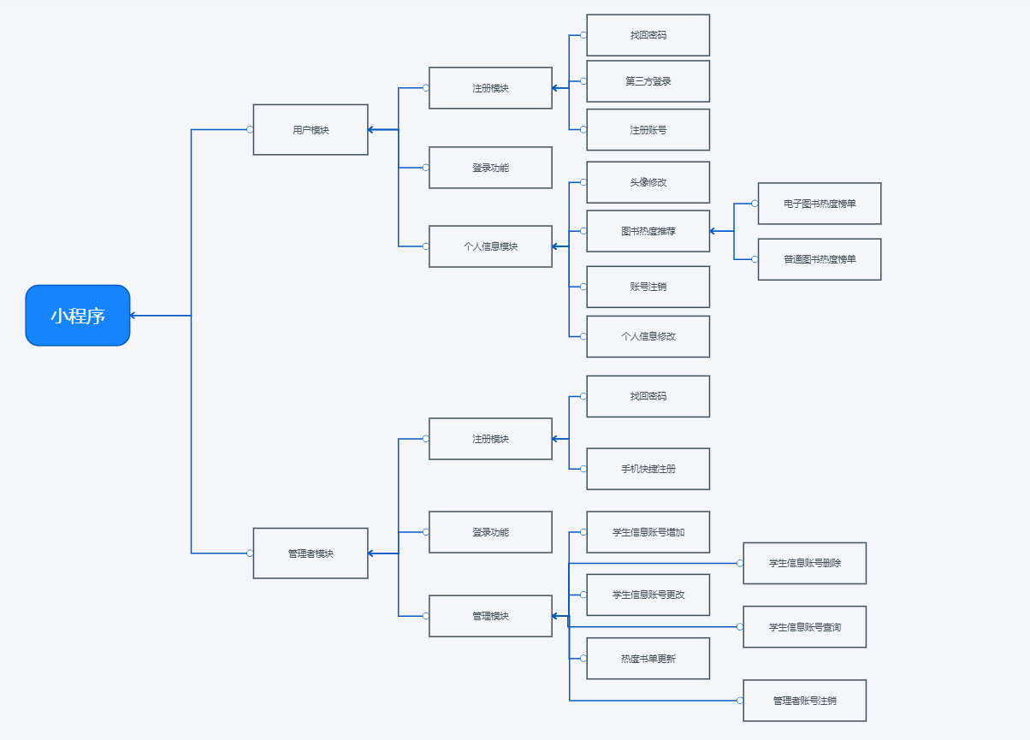

四、UML 设计图

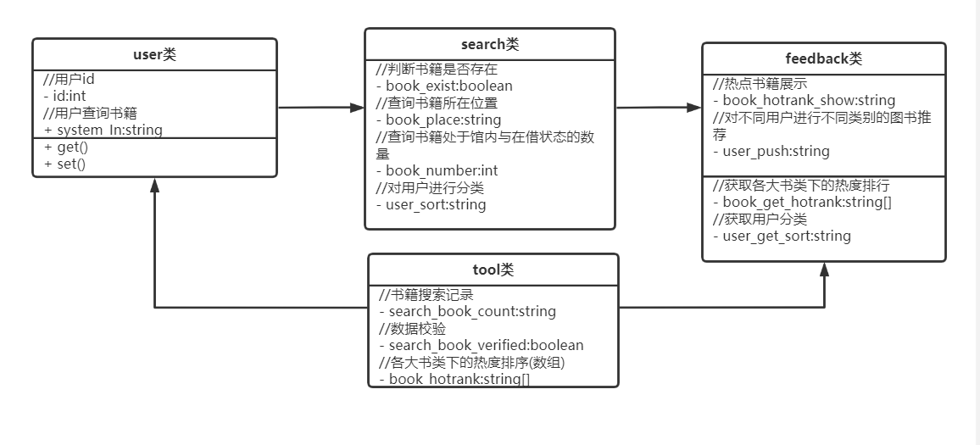

五、接口设计

5.1 用户接口：
注册：
功能要求：注册账号， 然后绑定个人信息（学号等）。
性能要求：及时做出响应。
输入项：点击事件使其进行。
输出项：注册成功，绑定有误。
登录：
功能要求：根据第三方或者账号登录，跳转到个人页面。
性能要求：及时做出响应。
输入项：点击事件使其进行。
输出项：登录成功，登录失败，成功跳转个人页面，失败进行提示。
热度图书推荐：
功能要求：打开界面，可以显示查找搜索次数为依据的图书热度榜单。
性能要求：及时做出响应。
输入项：点击事件使其进行。
输出项：显示出正序的查找数量借阅数量搜索数量为依据的综合排行。

5.2 外部接口：
微信官方接口：wx.request。
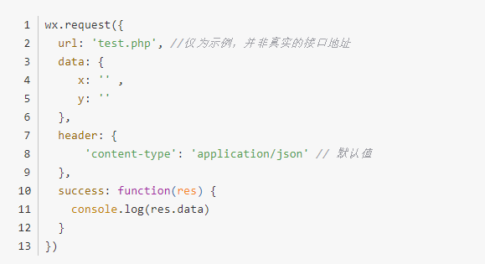
外部服务器代码进行封装。

5.3 内部接口：
在数据库数据转移到前端中，进行数据转换。调用后读取数据库
数据，数据库操作后将变更通知前端进行同步。

六、ER 分析
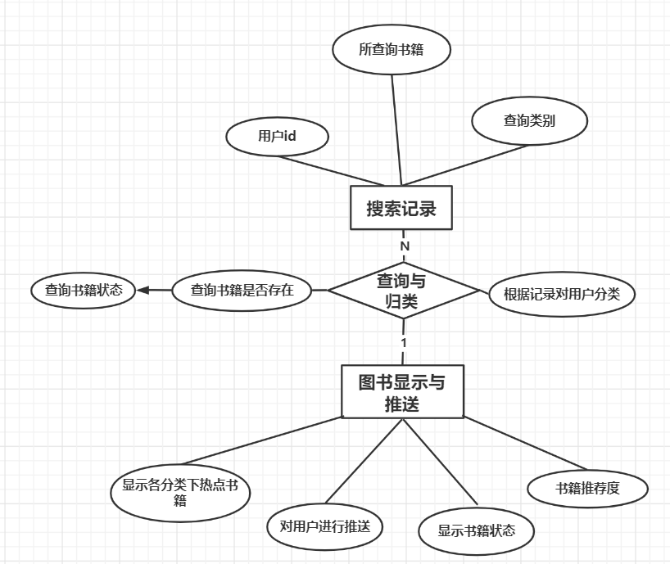

七、表结构设计
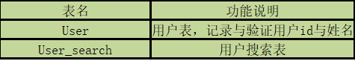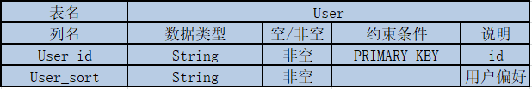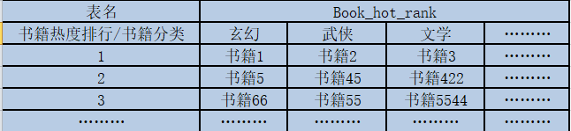

八、系统安全和权限设计

1）系统安全
- 根据每个用户访问的id进行判断检测。
2.对每个用户的搜索记录进行登记，同时记录程序运行情况。
3.由于采用微信小程序的方式，遵守微信私密协议，所以会较为安全。
4.对于搜索栏中用户搜索的信息进行限制，仅限制于string类型，其他输入则不被接受。

2）权限设计
对不同的用户应当设置不同的权限，如对管理员应开放后台权限便于管理和查看用户什么书籍搜索量最多，据此对书籍采购做出规划；对校园学生用户则仅开放本程序中的查询功能。

